- Na figura estão representadas várias camadas da atmosfera.
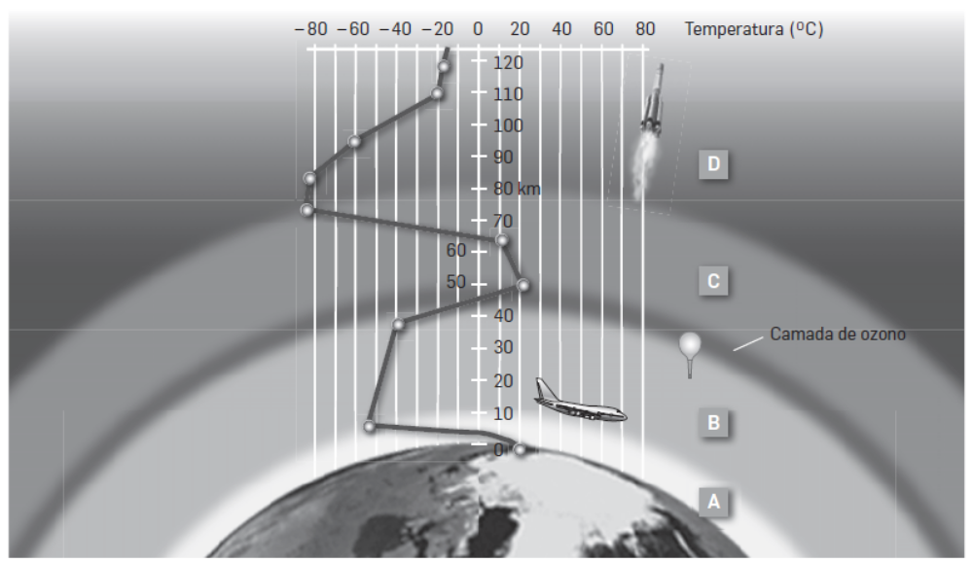
  - Legenda a figura com a ajuda da seguinte chave:

Mesosfera Troposfera Estratosfera Termosfera

_________________________________________________________________________________
_________________________________________________________________________________

  - Preenche os espaços, completando corretamente a frase.
Na troposfera, à medida que a altitude (A) _______________, a temperatura (B) _______________.

  - Assinala as opções que correspondem a funções da atmosfera terrestre.

(A) Manter a temperatura amena.
(B) Provocar o arrefecimento noturno.
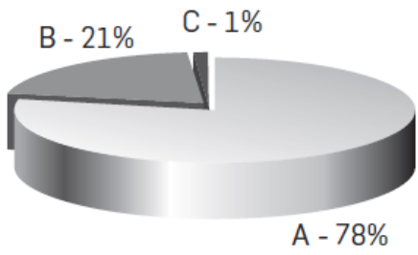
(C) Proteger do impacto de corpos celestes.
(D) Proteger de radiações solares.

- A composição do ar não é uniforme. O gráfico representa a distribuição dos gases no ar que respiramos.

Identifica os gases A e B através da chave: nitrogénio, oxigénio.
_______________________________________________________
- O ar tem várias propriedades que podem ser verificáveis através de diversas atividades.

  - Ao colocarmos ar dentro de uma seringa, podemos tapar o seu orifício e empurrar o ar com o êmbolo, verificando que o êmbolo se desloca. Assinala a propriedade que se verifica com esta atividade.

(A) O ar tem massa.
(B) O ar é compressível.
(C) O ar é incolor.

  - Completa a frase de modo a torná-la verdadeira.
O ar não tem cor, logo é (A) ________________, não tem cheiro, sendo (B) ________________ e não tem sabor, sendo (C) ________________.

  - Comenta a frase: “Embora não o vejamos, sabemos que o ar existe no pneu de uma bicicleta.”
_________________________________________________________________________________
_________________________________________________________________________________
_________________________________________________________________________________
_________________________________________________________________________________

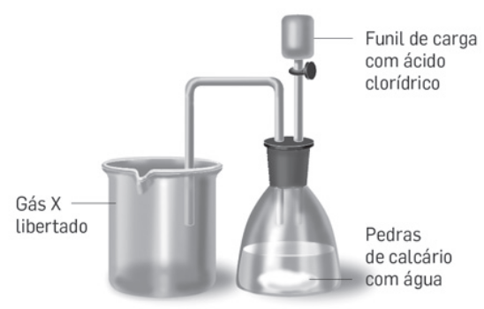
- Numa aula foi montada uma experiência como a que vês na figura.

  - O gás libertado tem um efeito na água de cal. Assinala a resposta correta.

(A) Turva a água de cal.
(B) Não turva a água de cal.

  - Completa as afirmações com os termos incomburente e comburente: O dióxido de carbono não alimenta as combustões, sendo (A) ________________. O oxigénio alimenta as combustões, logo é (B) ________________.

- Lê a notícia com atenção.

Lisboa surge em penúltimo lugar na tabela das cidades europeias mais empenhadas em melhorar a qualidade do ar. Foram tomadas algumas medidas para a promoção do transporte público, mas a percentagem de uso do automóvel individual ainda é grande, notam as organizações que elaboraram o ranking.
Público, 31.03.2015 (texto adaptado)

  - Identifica, através do texto, uma causa da poluição atmosférica em Lisboa.
_________________________________________________________________________________

  - Aponta duas medidas para preservar a qualidade do ar.
_________________________________________________________________________________
_________________________________________________________________________________

